**ЗМІСТ**

**ВСТУП** 20

**1 ПОСТАНОВКА ЗАДАЧІ** 22

1.1 Інженерна постановка задачі 22

1.2 Математична постановка задачі 24

**2 ВИМОГИ ДО ПРОГРАМНОГО ЗАБЕЗПЕЧЕННЯ** 26

2.1 Вимоги до функціональних характеристик системи 26

2.2 Вимоги до складу та параметрів технічних засобів 26

2.3 Вимоги до програмної сумісності 26

**3 ПРОЕКТУВАННЯ СИСТЕМИ** 26

3.1 Проектування інтерфейсу 27

3.1.1 Інтерфейс сторінки Start 29

3.1.2 Інтерфейс сторінки Setting 30

3.1.3 Інтерфейс сторінки User Manual 31

3.2 Проектування бази даних 32

3.3 Проектування структур системи 34

3.4 Проектування алгоритмів 38

**4 ТЕСТУВАННЯ ТА ВІДЛАДКА ПРОГРАМИ** 41

**5 КЕРІВНИЦТВО КОРИСТУВАЧА** 48

5.1 Область застосування 48

5.2 Короткий опис можливостей 48

5.3 Перший запуск 48

5.4 Робота з головним меню. 48

5.5 Робота з меню налаштувань 49

5.6 Робота з мануалом користувача 50

5.7 Вихід з програми 50

**6 СПИСОК ВИКОРИСТАНИХ ДЖЕРЕЛ** 51

**7 ДОДАТКИ** 52

**ВСТУП**

Сьогодні інтернет-магазини дуже популярні, їх розглядають і як майданчик для збільшення обсягів продажів, і для створення бізнесу з нуля. При цьому дійсно корисної інформації про те, що таке інтернет-магазин, навіщо він потрібен, з чого він складається, як організувати його роботу і про багатьох інших важливих нюансах, знайти на просторах Інтернету практично неможливо.

права в тому, що сьогодні інтернет-магазин - це модне поняття, таке ж, як, наприклад, стартап.

Всі чули, що це дуже потрібно і дуже вигідно, але що це таке, кому і навіщо це треба, більшість навіть не замислюється.  
 У цій курсовій я покажу свої навички роботи з платформою .NET.

**1 ПОСТАНОВКА ЗАДАЧІ**

**1.1 Інженерна постановка задачі**

Мета роботи – створення магазину із застосуваннями фреймворку Entity Framework на базі платформи .Net.

Перед розробкою було поставлено наступні задачі, а саме:

* скласти технічне завдання
* скласти UML діаграму і діаграму класів, стану, послідовності
* розробити інтуїтивно зрозумілий ергономічний користувацький інтерфейс.

Перед розробкою магазину було сформовано наступні обмеження:

* розробка повинна проводить на базі платформи .Net. та за допомогою її мов програмування;
* програма повинна мати більше однієї форми;
* додаток повинен адмін вікно и вікно для користувача;
* все повинно зберігатися у базі даних.

**2 ВИМОГИ ДО ПРОГРАМНОГО ЗАБЕЗПЕЧЕННЯ**

**2.1 Вимоги до функціональних характеристик системи**

Необхідно зберігати наступну інформацію про книгах:

- назва книги

- ПІБ автора

- назва видавництва

- кількість сторінок

- жанр

- рік видання

- собівартість ціна

- для продажу

Додаток має дозволяти:

- додавати книги

- видаляти книги

- редагувати параметри книг

Додаток має надати функціональність з сортировки книг за такими параметрами:

- назва книги

- автор жанр

- ціна

-рік видання

Необхідно передбачити можливість входу за логіном і паролем

При покупці книги в магазині, дані про покупку відправляються на пошту

**2.2 Вимоги до складу та параметрів технічних засобів**

Програма повинна працювати на ІВМ-сумісних персональних комп’ютерах на базі операційної системи Windows.

**2.3 Вимоги до програмної сумісності**

Для коректної роботи програми, машини, на якій відбуватиметься її запуск повинні відповідати наступним програмним вимогам:

* операційна система Windows 10, збірка 1629;
* платформа – 64х.
* .Net версія 4.7.2

**3 ПРОЕКТУВАННЯ СИСТЕМИ**

**3.1 Проектування інтерфейсу**

Сучасний додаток повинен мати інтуїтивно зрозумілий та привабливий інтерфейс. Проектування інтерфейсу відбувалось на платформі Windows Forms.

Windows Forms дає широку можливість для настроювань візуальних ресурсів. Тут є можливість налаштувати зображення для екрану-заставки, емблеми, логотипу, задати іконки тощо.

**3.1.1 Інтерфейс сторінки SignIn**

Меню авторизації (рис.1.1).

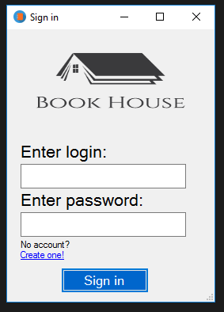

Рисунок 3.1 – Меню авторизації

Меню авторизації складаєтся:

- двух полів для вводу логіну та пароля

- кнопки для перевірки логіну та пароля

Для назв кнопок пунктів меню та кнопок на інших сторінках додатку використано шрифт Microsoft Sans Serif; 15,25pt.

**3.1.2 Інтерфейс сторінки Main**

**Main** – умовна назва сторінки(1.2), яка містить в собі елементи DataGridView для відображення товарів. Кнопку для відображення товарів у корзині, поля для вводу інформації користувача, кнопка “Купити”, кнопка “Вийти”, Combobox у якому є можливість вибрати за якими характеристиками сортирувати товари.

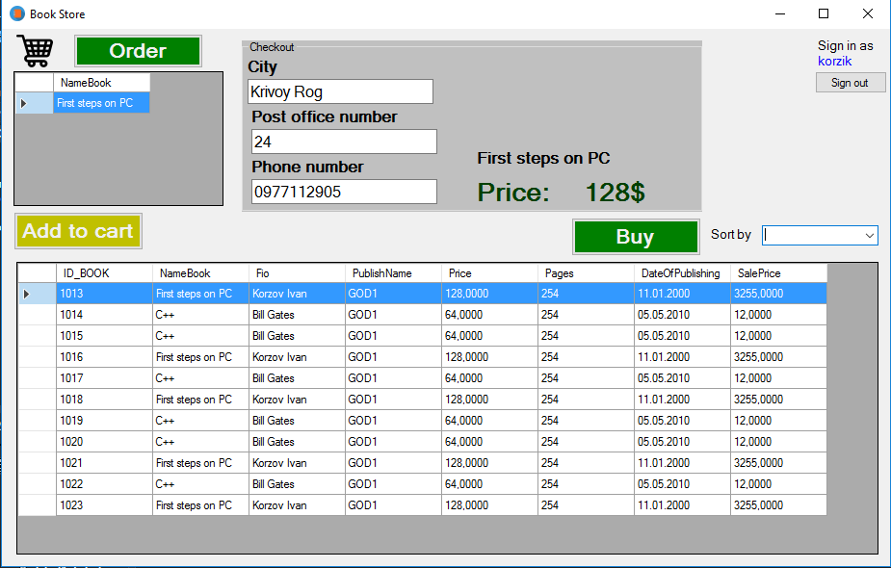

Рисунок 3.2 – Сторінка Main

**3.1.3 Інтерфейс сторінки Admin**

Сторінка Admin дає можливість перегланути закази користувачів, переглянути статистику продаж за рік,переглянути список товарів, додати новий товар(книгу), рудегувати товар, видалити товар.

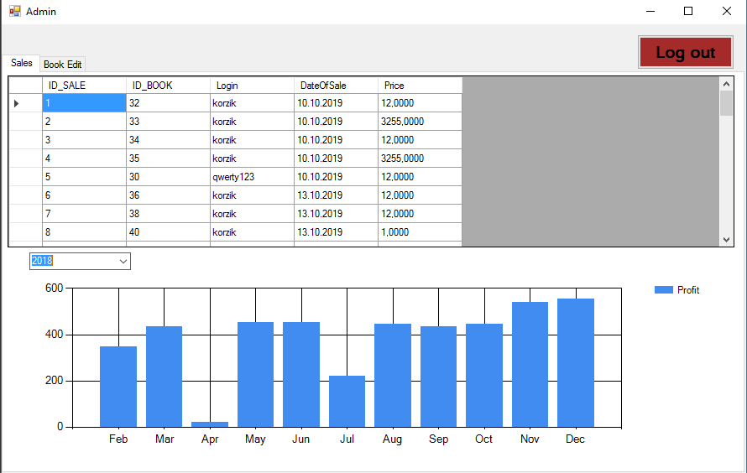

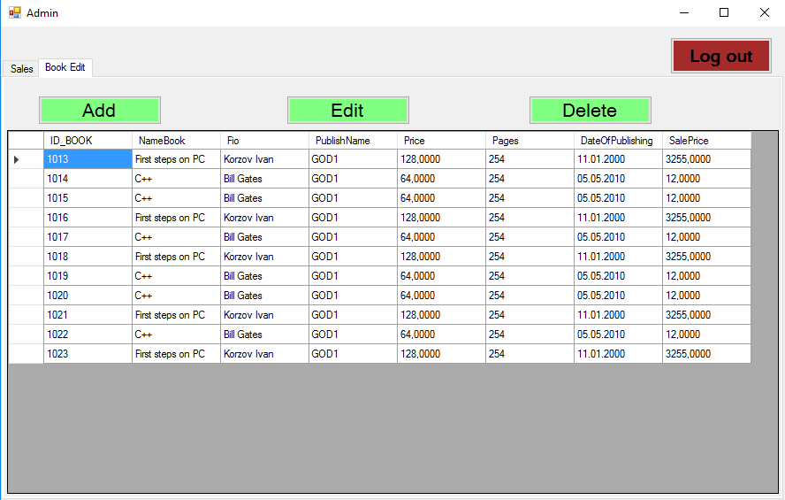

Рисунок 3.3 – Сторінки Admin

**3.2 Проектування бази даних**

База даних (БД) – це сукупність даних, зв’язаних між собою певною тематикою. Ці дані зберігаються на машинних носіях в упорядкованому вигляді. Наряду з поняттям баз даних існує поняття системи управління базами даних (СУБД) - це комп’ютерна програма, котра дозволяє керувати базою даних, тобто створювати та працювати з нею.

У цьому додатку робота ведеться з СУБД Microsoft SQL Server. Для зручного управління базами даних та різноманітними налаштуваннями у MS SQL Server існує спеціальна утіліта SQL Server Management Studio (SSMS). Дану утіліту можна використовувати для створення баз даних, таблиць, написання та виконання запитів до БД тощо.

Корисними даними, які можливо отримати з додатку, є наступні:

- Назва книги

- Автор книги

- Ціна книги

- Дата видання

- Продажі

- Логіни та паролі користувачів

- Корзину користувача

Для оперування цими даними, у Management Studio створимо базу даних. Для цього з’єднаємось із сервером. Аутентифікація – Windows (рис.3.4).

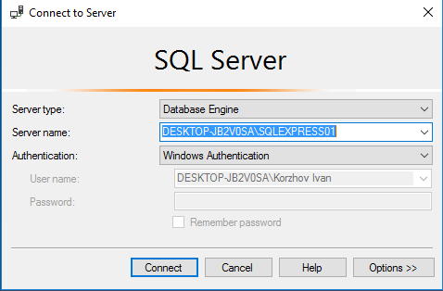

Рисунок 3.4 – Підключення до серверу Sql

Тепер, коли з’єднання з сервером успішне, створимо базу BookStore (рис.3.5).

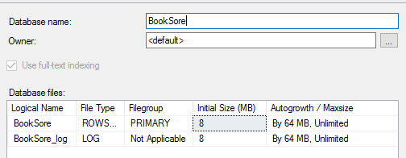

Рисунок 3.5 – Створення бази

Для зберігання даних, отриманих з додатку, створимо таблиці:

Users, Cart, Books, Sales (рис.3.6).

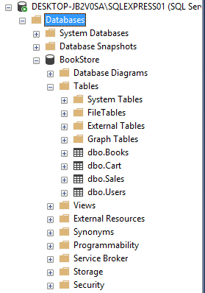

Рисунок 3.10 – Архітектура БД та таблиці

**3.3 Проектування структур системи**

Для побудови діаграми класів скористаємось додатком Astah Community (дод. 2).

Програма для розпізнавання об’єктів складається із 5 сторінок, які представляють собою класи, наслідувані від класу Page.

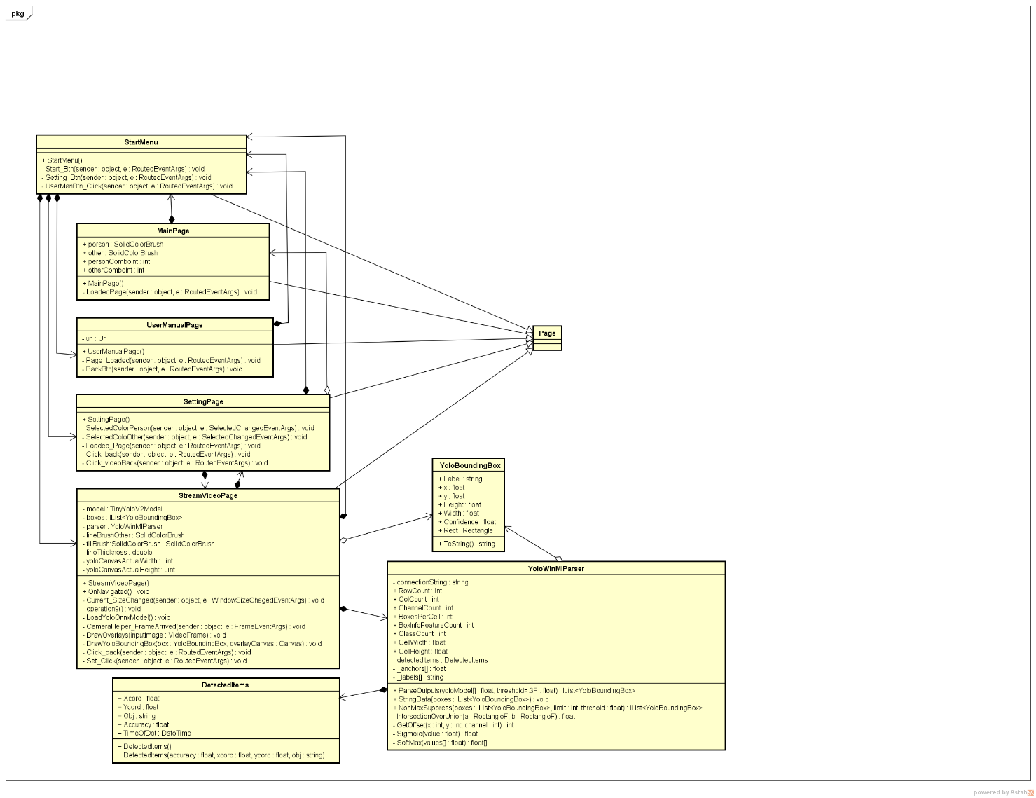

Рисунок 3.11 – Діаграма класу MainPage

Клас MainPage містить поля (рис.3.11), які становлять собою кольори для боксів, які обрамлюють розпізнані об’єкти. Об’єкти типу SolidColorBrush визначають колір забарвлення, типу int – номер кольору у combobox`ах, які розміщені на сторінці з налаштуваннями.

Ця сторінка грає роль лише сторінки завантаження, тому не має ніякого функціоналу, окрім створення об’єкту сторінки з головним меню StartMenu.

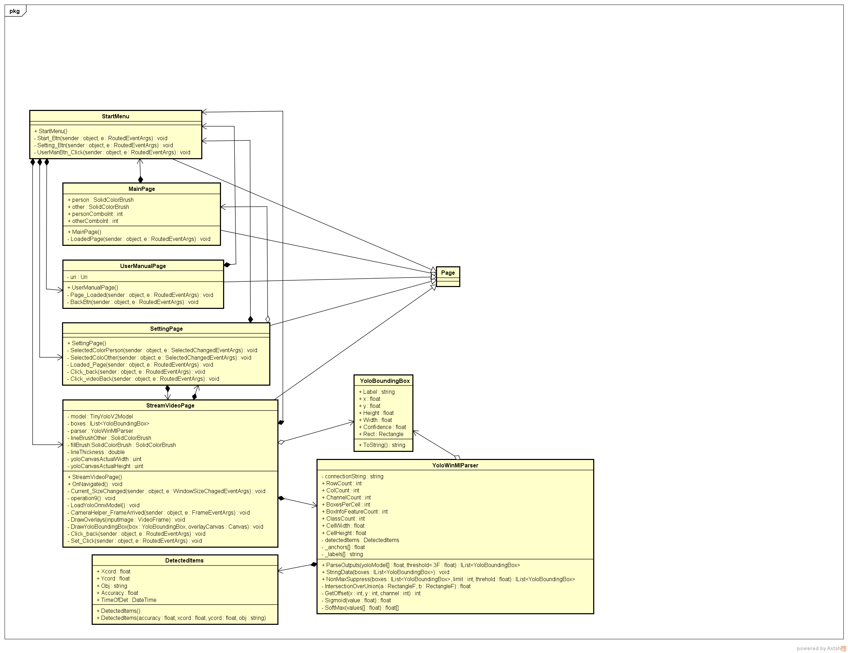

Рисунок 3.12 – Діаграма класу StartMenu

Сторінка головного меню не містить полів класу, а лише методи для переходу до інших сторінок: Start_Btn створює об’єкт типу StreamVideoPage для отримання відео з веб-камери та розпізнавання образів, Setting_Btn – об’єкт типу SettingPage для переходу до сторінки налаштувань, UserManBtn_Click – для переходу до сторінки з мануалом користувача, створюючи об’єкт типу UserManualPage (рис.3.12).



Рисунок 3.13 – Діаграма класу UserManualPage

Сторінка для перегляду мануалу користувача містить одне поле – шлях до файлу, який містить сам мануал (рис.3.13). Завантаження тексту до TextBlock’у відбувається після завантаження сторінки за допомогою класів StorageFolder та StorageFile та методу FileIO.ReadTextAsync. Подія BackBtn повертає користувача на початкове меню.

Основний функціонал програми міститься на сторінці StreamVideoPage. Цей клас містить поля для роботи с нейронною мережею YoloTiny та поля виводу боксів для обрамлення розпізнаних об’єктів (рис.3.14).



Рисунок 3.14 – Діаграма класу StreamVideoPage

Клас YoloBoundingBox створений для зберігання параметрів боксу для його відмалювання (рис.3.15).

Клас YoloWinMlParser використовується для розпізнання об’єктів на зображенні та встановлення координат побудови боксів. Алгоритм Yolo ділить вихідне зображення на комірки, кількістю 13х13 (13 рядків та 13 стовбців). Кожна із цих комірок відповідальна за передбачення 5 боксів. Yolo також виводить показник точності – те, наскільки додаток впевнений, що розпізнаний об’єкт дійсно знаходиться у рамках боксу.

Для кожного обмежувального боксу, ланка також передбачає клас за типом класифікатору: yolo розподіляє ймовірність для усіх класів. Версія YoloTiny може виявити 20 різних класів, серед яких: людина, собака, кіт, літак, крісло тощо за допомогою відомого алгоритму Softmax у однойменному методі.

Оскільки 13*13=169 і кожна комірка передбачає 5 обмежувальних боксів, то в кінцевому випадку ми отримаємо 845 боксів. Додаток у методі ParseOutputs обирає лише ті, котрі мають найвищу ймовірність та додає їх до списку. У цьому методі після визначення найбільш вдалих боксів, вони заносяться до бази даних.



Рисунок 3.15 – Діаграми класів YoloBoundingBox та YoloWinMlParser

**3.4 Проектування алгоритмів**

Алгоритм розпізнання об’єктів Yolo включає наступні етапи:

1. На зображення накладається сітка розміром *S* * *S*. Кожній ланці сітки відповідає вектор розміром *B * 5 + C*, де число 5 визначає кількість показників кожної ділянки. Використовувані показники: *х, у* – координати центру ділянки всередині ланки (приймають значення від 0 до 1 по відношенню до розмірів ланки); *w, h* – ширина та висота знайденої ділянки (мають значення від 0 до 1 по відношенню до ширини та висоти вихідного зображення відповідно); *с* – ймовірність того, що ділянки визначена вірно. Перші *5 * В* значень вектору відповідної ланки характеризують саме ці параметри. Останні *С* значень, у цьому векторі показують ймовірність того, що центр об’єкта знаходиться у цій ланці. На цей час ці ймовірності не прив’язані до ділянок, для знаходження ймовірностей класів для кожної із ділянок треба помножити характеристику ділянки *с* на ці *С* значень вектору, як показано на рис. 3.16.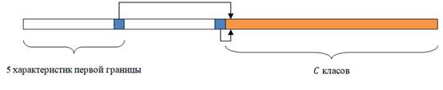

С класів

5 характеристик першої межі

Рисунок 3.16 – Структура вектору, який відповідає комірці сітки

2) У результаті отримаємо ділянки *S * S * B* з ймовірностями класів. Для того, щоб отримати підсумкове розпізнавання необхідно зробити наступне:

2.1) Фіксується певний клас, наприклад, «собака», для котрого є вектор зі значенням ймовірності класу «собака» з кожною із *S * S * B* ділянок.

2.2) Обнуляємо значення для тих ділянок, у котрих значення менше порогового (задається зарання).

2.3) Сортуємо вектор за спадом.

2.4) Застосовуємо алгоритм NMS (Non Maximal Suppression)[]. Цей алгоритм працює наступним чином: на вхід подається вектор із *S * S * B* ймовірностей за класом «собака» для всіх ділянок. Обирається максимальне значення, так як вектор відсортований, то цей елемент знаходиться на першій позиції, потім ця ділянка порівнюється з ділянками, розміщеними більш вправо, у котрих вірогідність за класом вище нуля. Порівняння відбувається за площею пересічення: якщо площа пересічення більше 0,5, то для ділянки з меншою вірогідність ця ймовірність обнуляється. За цим принципом порівнюємо інші ділянки, а потім фіксуємо наступну ділянку з ненульовою ймовірністю та проводимо аналогічні операції порівняння. Таким чином, розглядаються усі ділянки для класу «собака».

2.5) Далі береться наступний клас, і проводяться аналогічні порівняння і обнуляння. Після подібної процедури виходять розряджені вектори з ймовірністю за кожним класом знайденої ділянки.

Залишається лише вирішити які межі необхідно нанести на вихідне зображення. Метод відбору досить простий: розглядається кожна ділянка, береться максимальне значення вірогідності за класами і, якщо воно більше нуля, то межі утвореної ділянки наносяться на вихідне зображення, в іншому випадку – пропускається і розглядається наступна [1].

Повний алгоритм роботи програми у додатку 3.

**4 ТЕСТУВАННЯ ТА ВІДЛАДКА ПРОГРАМИ**

Відладка програми – етап у розробці програми, який складається з виявлення та усунення програмних помилок, факт наявності котрих все встановлений.

У кожній сучасній системі програмування існує спеціальний засіб для відладки програми – відладчик, який дозволяє у режимі інтерпретації встановити контрольні точки, виконати певні ділянки програми та переглянути результати роботи методів. Середовище розробки Visual Studio 2019, у якому було створено програму, також має такий засіб.

Для перевірки виконаємо ділянку програми, де додаток приєднується до БД та заносить до таблиці нові дані. Ця ділянка є досить критичною, адже через асинхронність програми, з’єднання з базою даних може закінчитись крахом. Для усунення цієї потенційної проблеми в рядок підключення було додано аргумент Multiple Active Result Sets=true. Режим MARS – це нова можливість , котра у SQL Server використовується для виконання декількох пакетів по одному з’єднанню. Якщо для роботи з SQL Server включений режим MARS, кожен використовуваний об’єкт команди додає сеанс до з’єднання. Один сеанс MARS відкриває одне логічне з’єднання для використання самим режимом MARS, а потім – по одному логічному з’єднанню для кожної активної команди.

Для виконання цієї ділянки коду поставимо точку зупинки на рядку створення об’єкту класу SqlConnection (рис.4.1), оберемо конфігурацію рішення Debug та платформу рішення – х64, так як додаток розроблювався для даної платформи, та натиснемо F5 – це запустить режим відладки, який зупиниться у тому місці, де ми поставили точку або у випадку помилки на якійсь іншій ділянці.

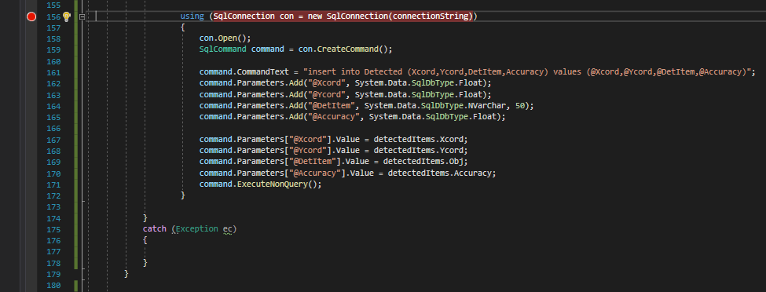

Рисунок 4.1 – Точка зупинки на створенні підключення до БД

Після зупинки відладки клавішею F10 пройдемось по ділянці на випадок виникнення помилки. Відладчик без перешкод увійшов у конструкцію using, це означає, що з’єднання з БД завершилось успішно (рис.4.2).

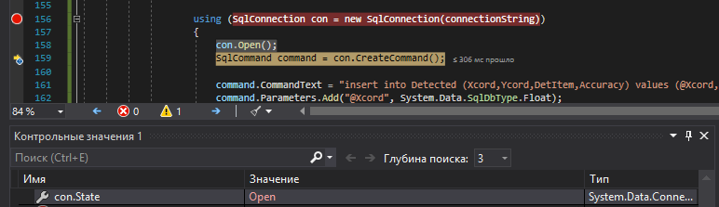

Рисунок 4.2 -З’єднання з БД встановлено

На 162 рядку відладчик увійшов у конструкцію catch, а значить з’явилось виключення (рис.4.3).

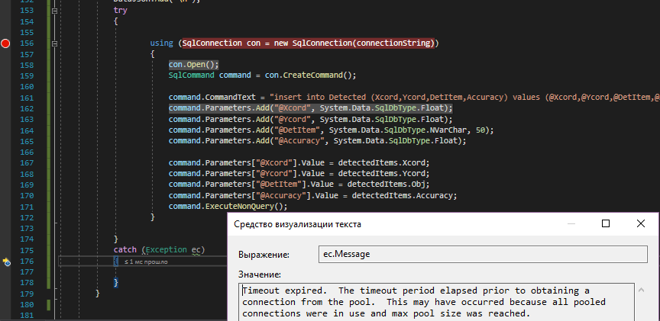

Рисунок 4.3 – Текст виключення

Таке виключення виникло у результаті затримки особи, що відклада програму. Так як, запис у БД та розпізнавання об’єктів відбувається у різних потоках, потік, який відповідає за запис, не встигає виконати заплановані дії. У режимі роботи така помилка може виникнути у 5% випадках, але також можливо збільшити пул підключень, додавши до рядку підключення наступні параметри: «Max Pool Size=50000 (не статичне число);Pooling=True;». Без затримки запис до БД відбувається без помилок (рис.4.4).

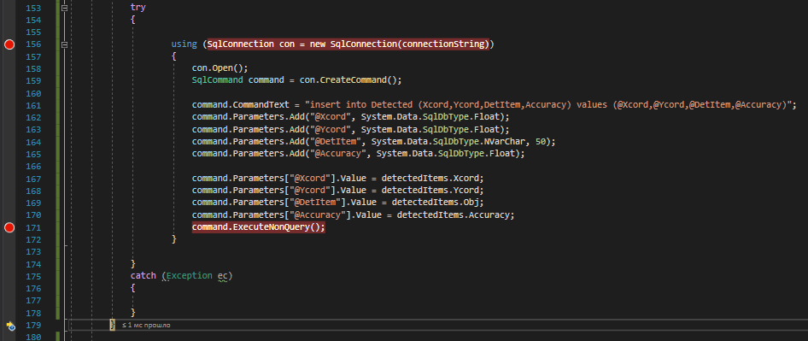

Рисунок 4.4 – Успішний запис до БД та закриття коннекту

Потенційно, помилка може виникнути на наступній ділянці (рис.). Вона не впливає на відображення кадрів з веб-камери та розпізнавання об’єктів, тому краще обернути її та інші потенційно небезпечні ділянки у конструкції try-catch аби програма не вилітала у разі виявлення некритичних неполадок (рис.4.5).

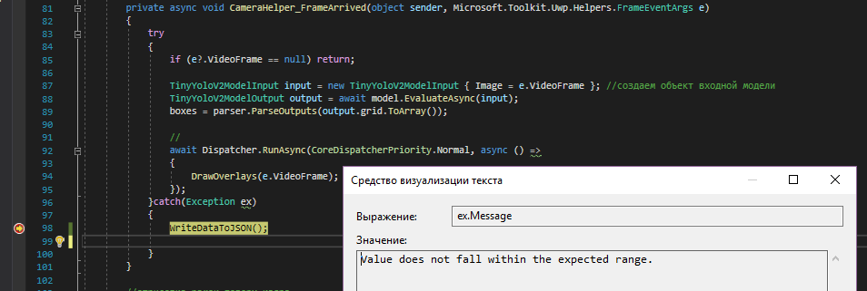

Рисунок 4.5 – Виключення при створенні вихідної моделі

Перевіримо роботу програми на прикладі декількох об’єктів. Запустимо додаток, оберемо Start, результати на рис. 4.6 – 4.13.

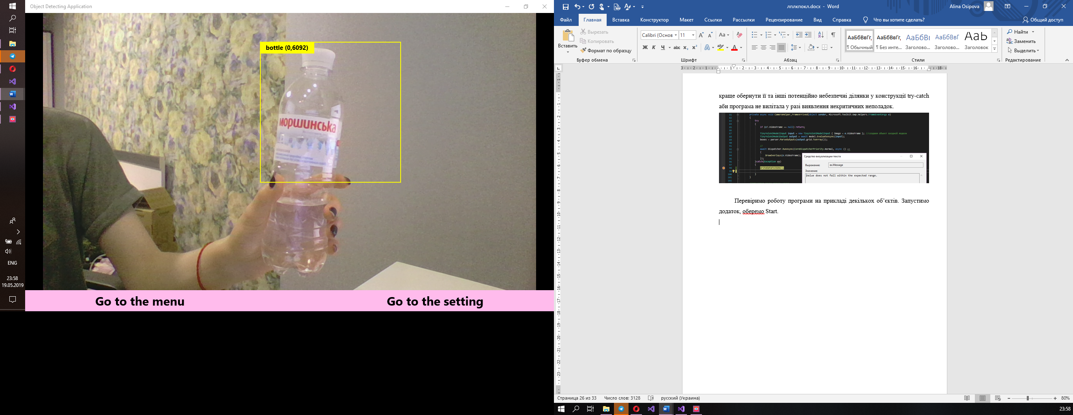

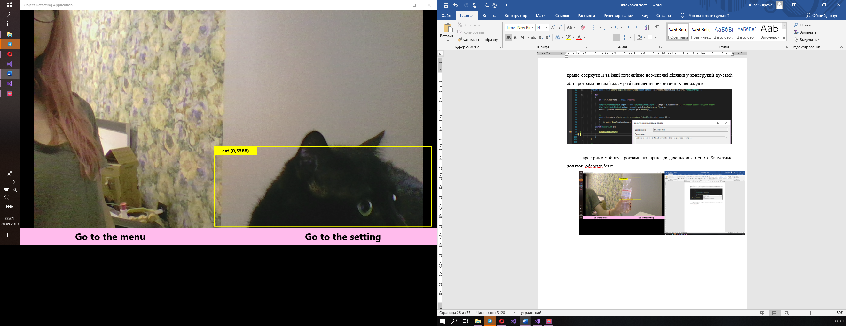

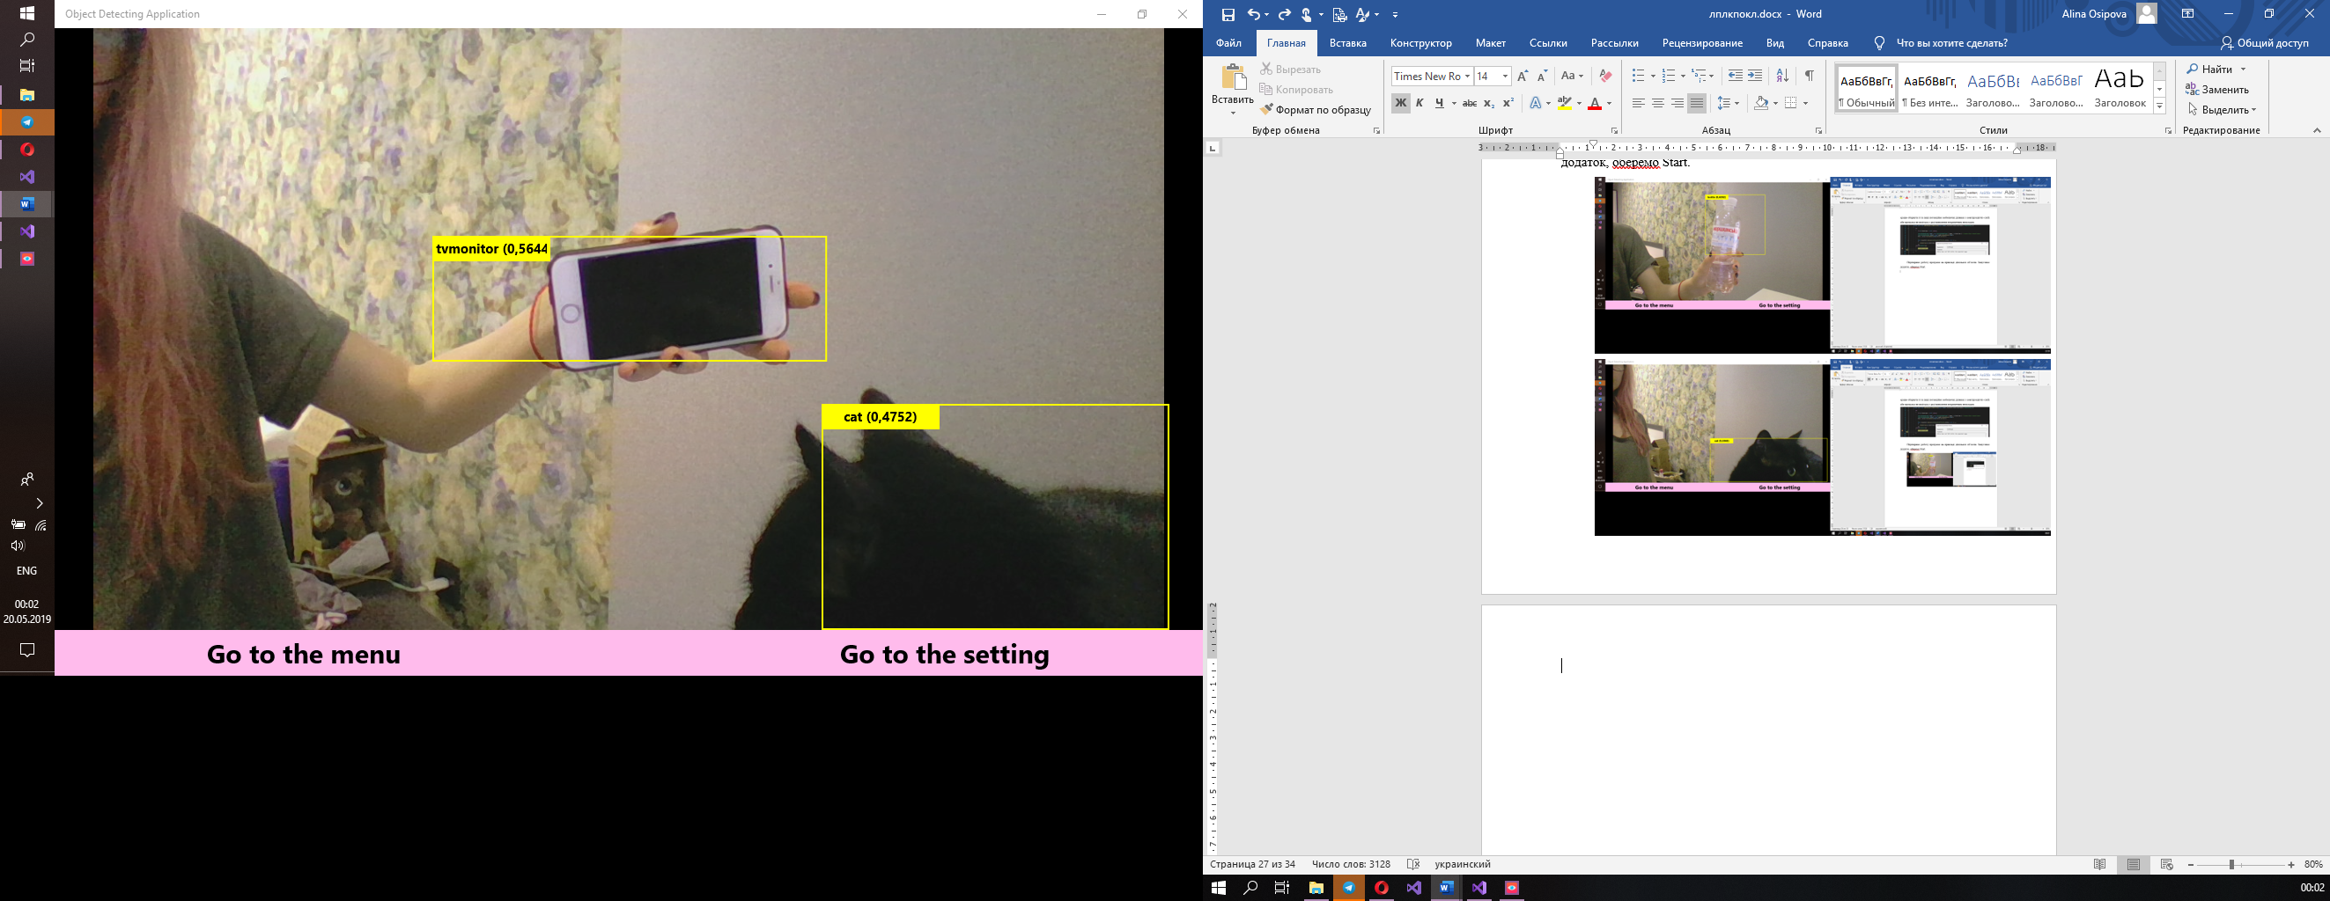

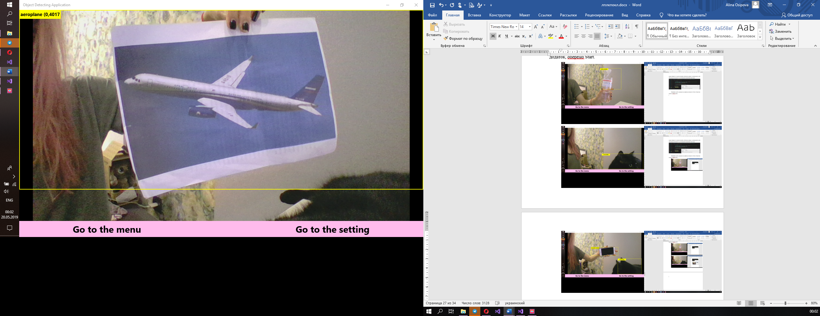

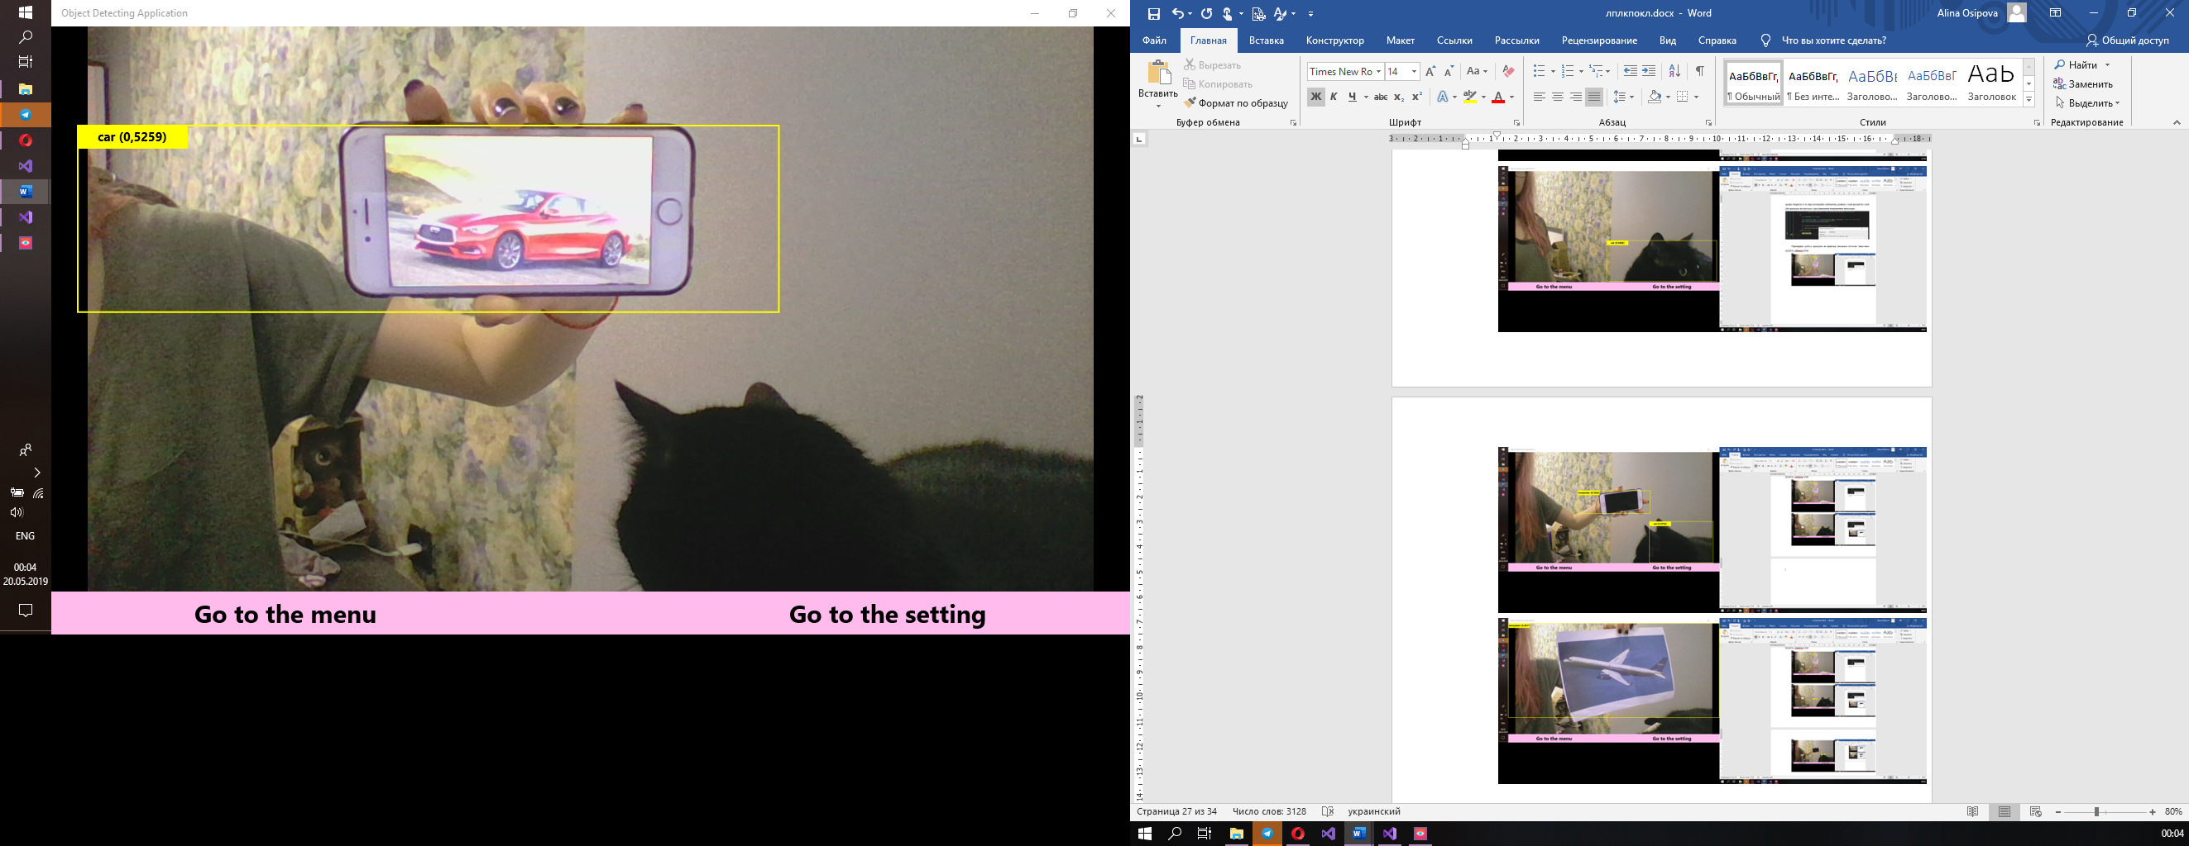

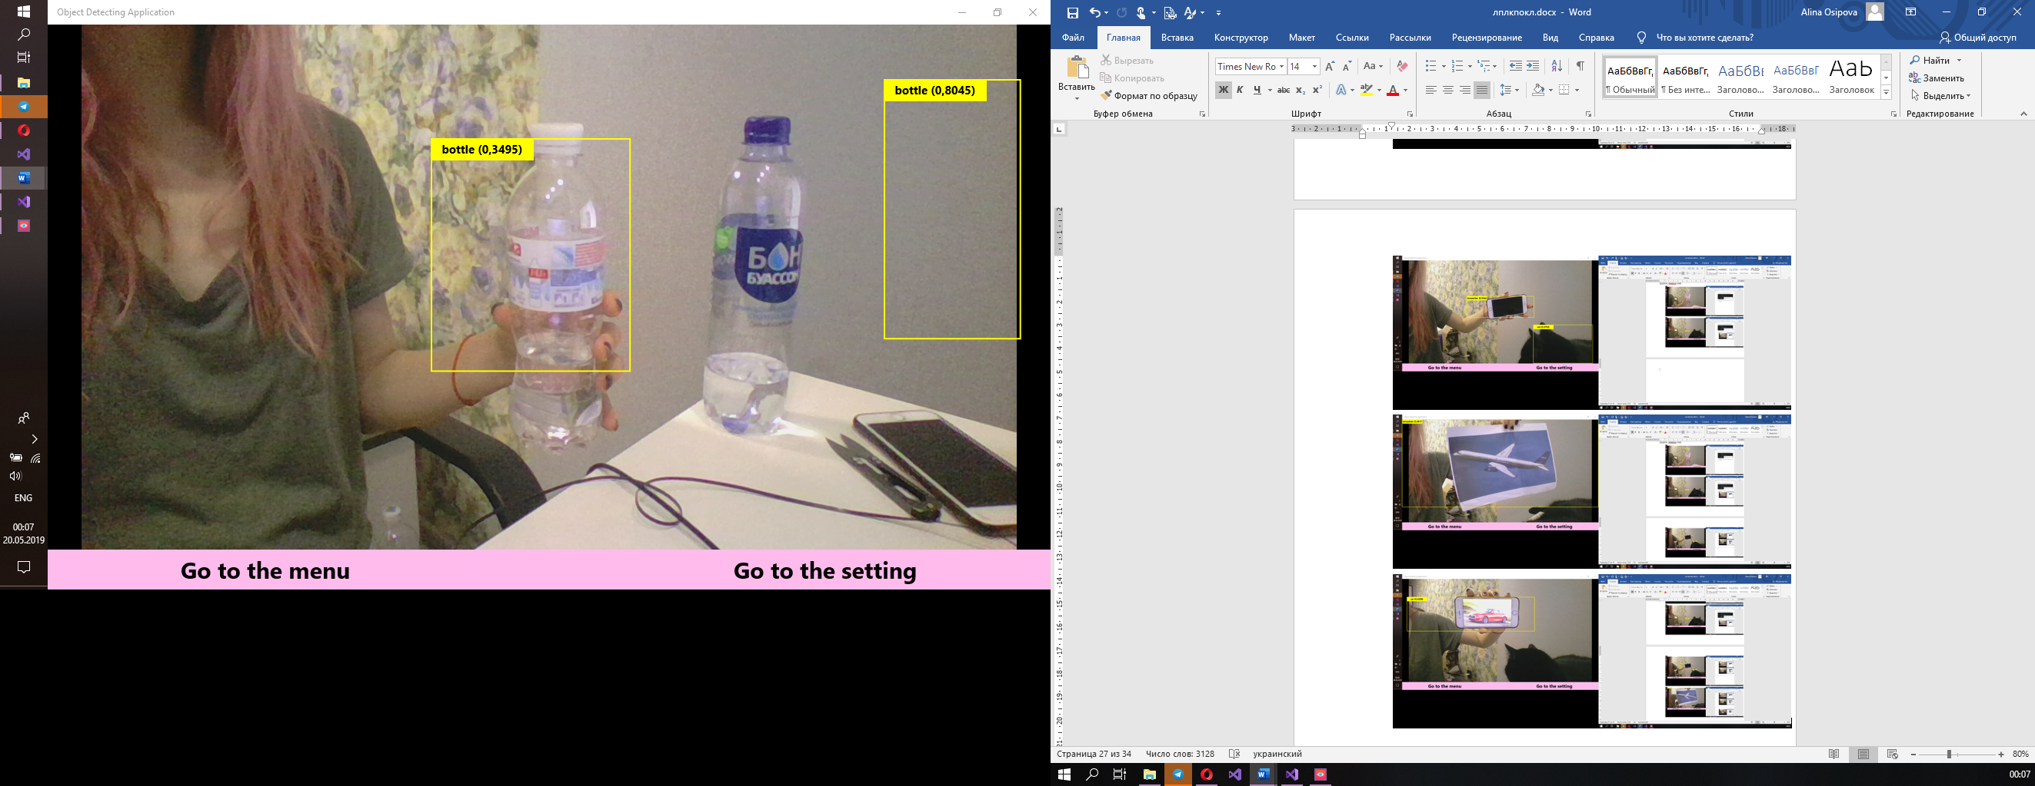

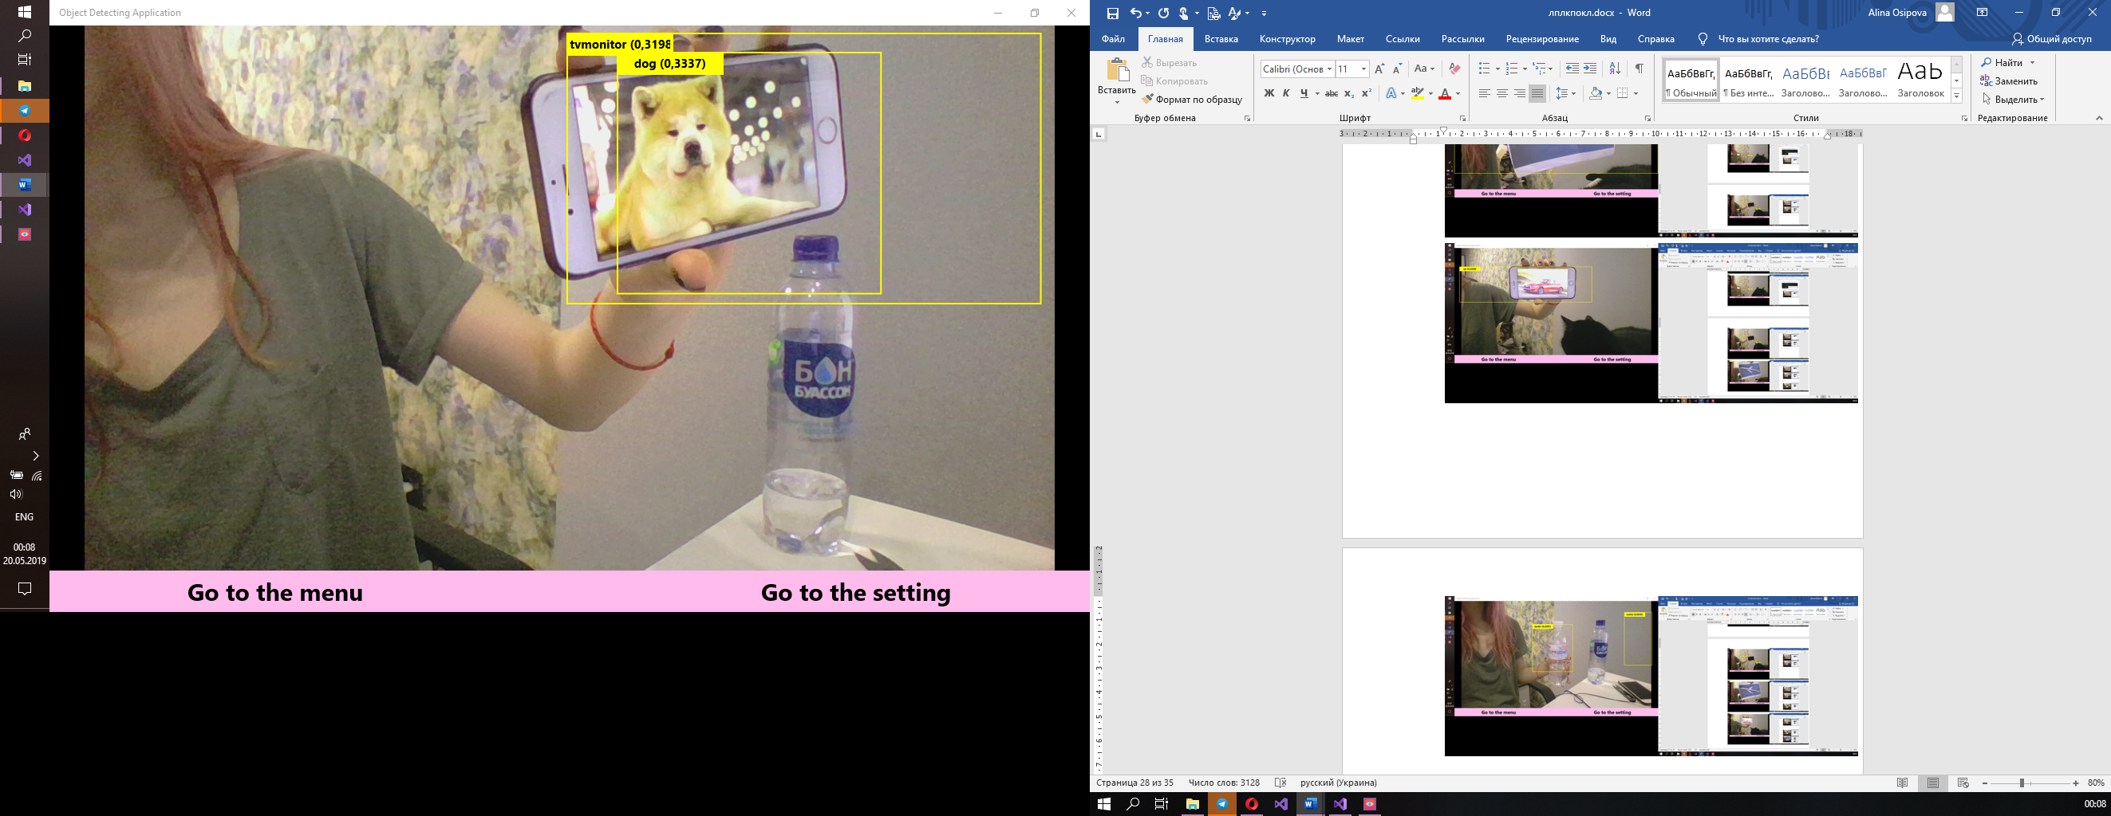

Рисунки 4.6 – 4.13 – Результати роботи додатку

Як бачимо, на деяких зображеннях бокси не точно обрамлюють предмети. Це пов’язано із недосконалим розрахунком якірних ящиків (anchors), але це все предмет наступних досліджень.

**5 КЕРІВНИЦТВО КОРИСТУВАЧА**

**5.1 Область застосування**

Дане керівництво користувача встановлює порядок роботи з програмою для виявлення та розпізнавання об’єктів з відео, отриманого з камери комп’ютеру, у реальному часі.

**5.2 Короткий опис можливостей**

Можливості, які надаються користувачеві під час роботи з програмою:

- виявляти об’єкти на зображені, яке передає веб-камера пристрою користувача;

- додавати розпізнані об’єкти до бази даних для подальшої обробки та аналізу;

- переглядати керівництво користувача, обравши відповідний пункт меню;

- змінювати забарвлення боксів, які обрамляють знайдений об’єкт.

**5.3 Перший запуск**

Під час першого запуску, додаток попросить дозволити доступ до веб-камери пристрою, треба натиснути «Так».

**5.4 Робота з головним меню.**

Після запуску програми, користувача зустрічає головне меню. Для початку відображення потоку з камери та безпосереднього детектування об’єктів, необхідно обрати пункт меню Start (рис.5.1а).

Для зміни параметрів кольорів необхідно обрати пункт Setting (рис.5.1б).

Для перегляду керівництва користувача необхідно обрати пункт User manual (рис.5.1в).

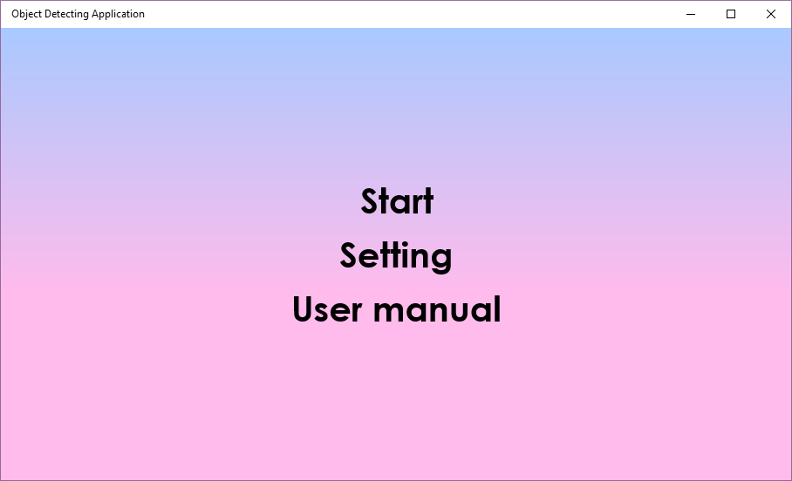

а) б)



в)

Рисунок 5.1 – а) почати процес розпізнання об’єктів; б) перейти до налаштувань; в) перейти до користувацького мануалу

**5.5 Робота з меню налаштувань**

За замовчуванням, рамки, які обрамляють розпізнаний об’єкт “person” зелені, для всіх інших – жовті. Ці кольори можна змінити у меню Setting. Дістатись його можна двома шляхами: обравши Setting (рис. 5.1а) з головного меню, або перейти до налаштувань зі сторінки потокового відео (рис.5.2).



Рисунок 5.2 – Перехід до налаштувань із вікна потокового відео

**5.6 Робота з мануалом користувача**

Для перегляду керівництва користувача треба обрати пункт User Manual на головній сторінці (рис.5.1в)

**5.7 Вихід з програми**

Для припинення передачу зображення з камери комп’ютеру та детектування об’єктів необхідно натиснути на хрестик у верхньому правому куті вікна .

**6 СПИСОК ВИКОРИСТАНИХ ДЖЕРЕЛ**

1. Детектирование объектов на изображениях с по-мощью алгоритма Yolo [Электронный ресурс]: Сибак: интернет-статья. – Режим доступа: <https://sibac.info/studconf/tech/lxiv/103674>, свободный. – Язык:Рус.
2. Машинное зрение. Что это и как им пользоваться? Обработка изображений оптического источника [Электронный ресурс]: Habr. – Режим доступа: <https://habr.com/ru/post/350918/>, свободный. – Язык: Рус.
3. What's a Universal Windows Platform (UWP) app? [Electronic resource]: Windows Dev Center. – Access mode: <https://docs.microsoft.com/en-us/windows/uwp/get-started/universal-application-platform-guide>, free. – Language: Eng.
4. Real-time object detection with YOLO ? [Electronic resource] – Access mode: <http://machinethink.net/blog/object-detection-with-yolo/>, free. – Language: Eng.

**7 ДОДАТКИ**

Додаток 1 – Діаграма варіантів користування

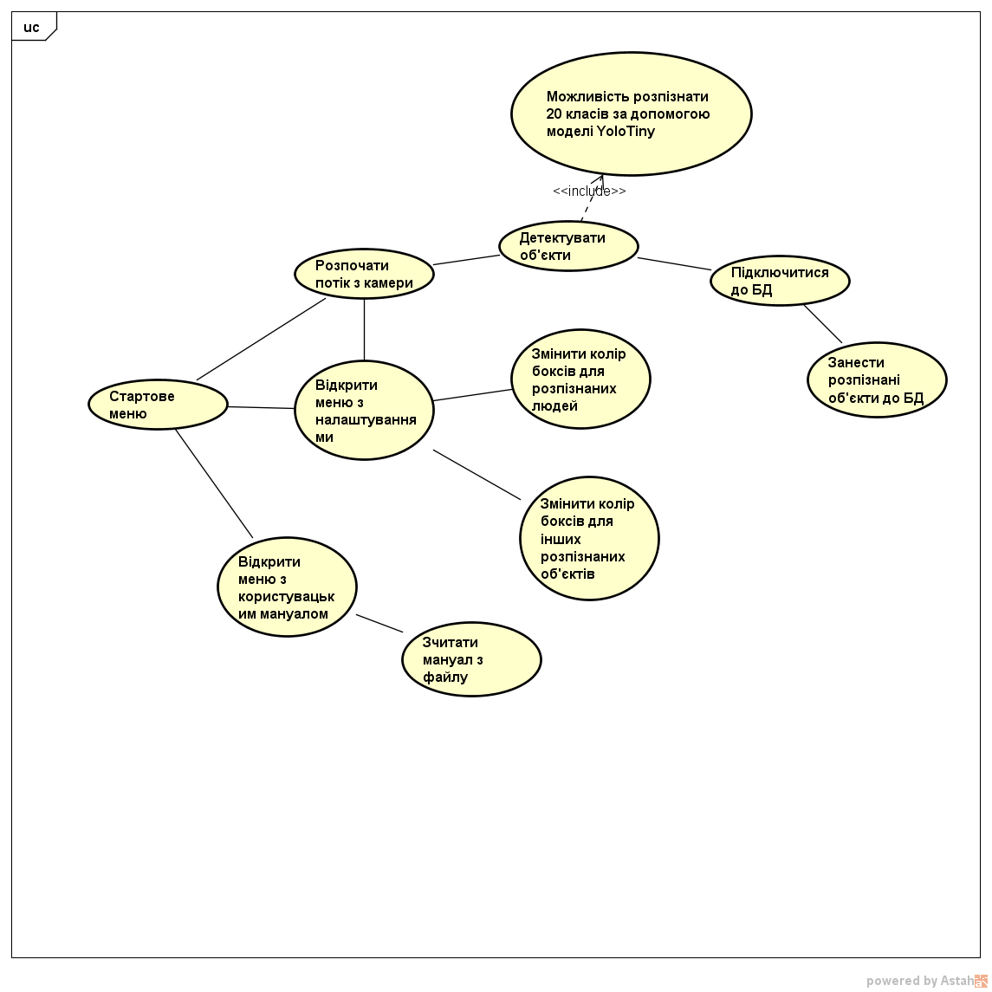

Додаток 2 – Діаграма класів



Додаток 3 – Діаграма станів

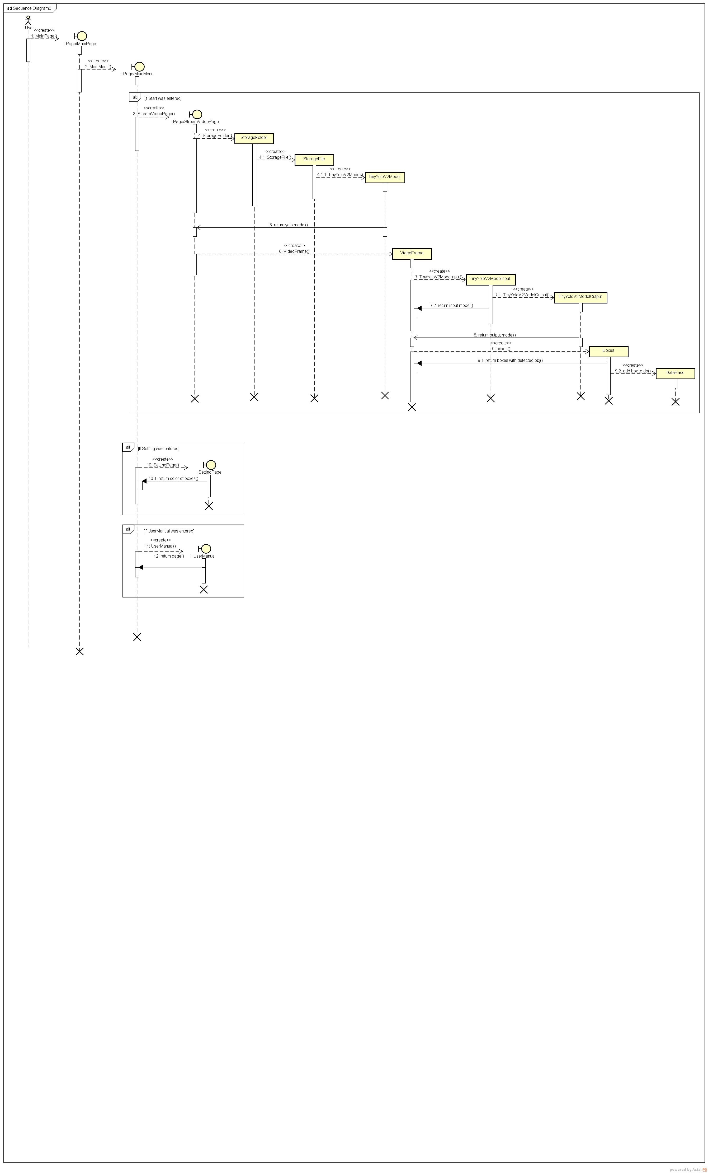

А

А

Додаток 3 – Діаграма станів (продовження)

В

А



А

А

Додаток 3 – Діаграма станів (продовження)

В

А



Додаток 4 – Код

//завантаження моделі нейронної мережі

private async void LoadYoloOnnxModel()

{

StorageFolder storageF = Windows.ApplicationModel.Package.Current.InstalledLocation;

IStorageFile storageFile = await StorageFile.GetFileFromApplicationUriAsync(new Uri("ms-appx:///Tiny-YOLOv2.onnx"));

model = await TinyYoloV2Model.CreateTinyYoloV2Model(storageFile);

}

//запис у БД

public void StringData1(YoloBoundingBox boxes)

{

try

{

using (SqlConnection con = new SqlConnection(connectionString))

{

con.Open();

SqlCommand command = con.CreateCommand();

command.CommandText = "insert into Detected (Xcord,Ycord,DetItem,Accuracy) values (@Xcord,@Ycord,@DetItem,@Accuracy)";

command.Parameters.Add("@Xcord", System.Data.SqlDbType.Float);

command.Parameters.Add("@Ycord", System.Data.SqlDbType.Float);

command.Parameters.Add("@DetItem", System.Data.SqlDbType.NVarChar, 50);

command.Parameters.Add("@Accuracy", System.Data.SqlDbType.Float);

command.Parameters["@Xcord"].Value = boxes.X;

command.Parameters["@Ycord"].Value = boxes.Y;

command.Parameters["@DetItem"].Value = boxes.Label;

command.Parameters["@Accuracy"].Value = boxes.Confidence;

command.ExecuteNonQuery();

}

}

catch (Exception ec)

{

}

}

//розрахунок боксів

public IList<YoloBoundingBox> ParseOutputs(float[] yoloModelOutputs, float threshold = .3F)

{

List<YoloBoundingBox> boxes = new List<YoloBoundingBox>();

int featuresPerBox = BoxInfoFeatureCount + ClassCount;

int stride = featuresPerBox * BoxesPerCell;

for (int cy = 0; cy < RowCount; cy++)

{

for (int cx = 0; cx < ColCount; cx++)

{

for (int b = 0; b < BoxesPerCell; b++)

{

int channel = (b * (ClassCount + BoxInfoFeatureCount));

float tx = yoloModelOutputs[GetOffset(cx, cy, channel)];

float ty = yoloModelOutputs[GetOffset(cx, cy, channel + 1)];

float tw = yoloModelOutputs[GetOffset(cx, cy, channel + 2)];

float th = yoloModelOutputs[GetOffset(cx, cy, channel + 3)];

float tc = yoloModelOutputs[GetOffset(cx, cy, channel + 4)];

float x = ((float)cx + Sigmoid(tx)) * CellWidth;

float y = ((float)cy + Sigmoid(ty)) * CellHeight;

float width = (float)Math.Exp(tw) * CellWidth * _anchors[b * 2];

float height = (float)Math.Exp(th) * CellHeight * _anchors[b * 2 + 1];

float confidence = Sigmoid(tc);

if (confidence < threshold)

continue;

float[] classes = new float[ClassCount];

int classOffset = channel + BoxInfoFeatureCount;

for (int i = 0; i < ClassCount; i++)

classes[i] = yoloModelOutputs[GetOffset(cx, cy, i + classOffset)];

var results = Softmax(classes)

.Select((v, ik) => new { Value = v, Index = ik });

int topClass = results.OrderByDescending(r => r.Value).First().Index;

float topScore = results.OrderByDescending(r => r.Value).First().Value * confidence;

float testSum = results.Sum(r => r.Value);

if (topScore < threshold)

continue;

boxes.Add(new YoloBoundingBox()

{

Confidence = topScore,

X = (x - width / 2),

Y = (y - height / 2),

Width = width,

Height = height,

Label = _labels[topClass]

});

}

}

}

return boxes;

}